Informatīvais ziņojums
“Par izdevumu pārstrukturizēšanu vakcinācijas pret Covid-19 pakalpojuma pieejamības nodrošināšanai”
I Situācijas apraksts
Lai nodrošinātu, ka vakcinācijas pakalpojumi ir pieejami visiem iedzīvotājiem, jo īpaši attālos valsts reģionos un īstenojot pieeju “vakcinācija pēc iespējas tuvāk iedzīvotāju ikdienas dzīves gaitām”, Nacionālais veselības dienests kopā ar pašvaldībām un vakcinācijas pakalpojuma sniedzējiem organizē vienas dienas izbraukuma vakcināciju. Vienas dienas izbraukuma vakcinācija tiek organizēta šādos veidos:
1) vakcinācija notiek pašvaldības piešķirtās telpās konkrētā laika posmā un uz šo vakcināciju atsevišķos gadījumos ir iespēja iepriekš pierakstīties, bet biežāk iedzīvotāji izmanto dzīvās rindas principu;
2) vakcinācija tiek organizēta pa viensētām pēc ar pašvaldību iepriekš izplānota maršruta.
Pašreizējā epidemioloģiskajā situācijā, kad ir vērojama strauja Covid-19 infekcijas omikrona varianta izplatība un dienā tiek atklāti ~ 10 000 jauni inficēšanās gadījumi, vakcinācijas temps kopumā ir krities. Nedēļā no 7.februāra līdz 13.debruārim vakcinācijas faktu skaits ir nokrities līdz nepilniem 20 000, bet nākamajā nedēļā no 14.februāra līdz 20.februārim vakcinācijas faktu skaits ir vēl zemāks – tikai 12 117 (attēls Nr.1)
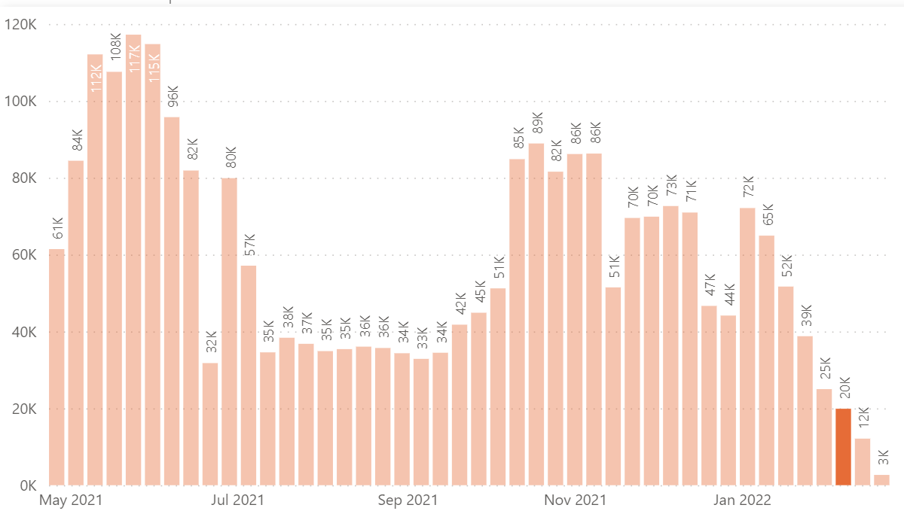
Attēls Nr.1.
Nacionālais veselības dienests vakcinācijas pakalpojuma pieejamību plāno, ievērojot iedzīvotāju pieprasījumu pēc vakcinācijas. Neskatoties uz vakcinācijas tempa kritumu, iedzīvotājiem attālākos valsts reģionos ir nepieciešams saņemt balstvakcīnu vai pat primāro vakcināciju. Reģionos iedzīvotājiem nereti ir problemātiski nokļūt līdz vakcinācijas punktam, kā arī ģimenes ārsta pieejamība ir ierobežota ārstu noslodzes dēļ. Tāpat, ievērojot to, ka no 2022. gada 1.aprīļa ir noteikti digitālā vakcinācijas sertifikāta derīguma termiņi, vakcinācijas pakalpojuma pieejamība iedzīvotājiem ir kritiski nepieciešama. Taču situācijā, kad ir noorganizēta vienas dienas izbraukuma vakcinācija (tiek organizēta ciešā sadarbībā ar konkrēto pašvaldību un vakcinācijas pakalpojuma sniedzējiem), uz kuru nav iespējams prognozēt vakcinējamo personu skaitu un rezultātā pēc vakcinācijas ierodas neliels iedzīvotāju skaits, vakcinācijas pakalpojumu sniedzēji atsakās doties šajos iepriekš izplānotajos izbraukumos. Rezultātā Nacionālajam veselības dienestam rodas problēmas nodrošināt vakcinācijas pakalpojumu, kā arī iedzīvotājam nav iespējams ērti un tuvu savai dzīvesvietai saņemt viņam pienākošos vakcīnu pret Covid-19.
Kā liecina Nacionālā veselības dienesta apkopotā informācija par notikušajiem vienas dienas izbraukumu vakcinēšanos, vakcinēto personu skaits salīdzinot 2022. gada janvāri ar 2021. gada decembri ir strauji krities (attēls Nr. 2 un attēls Nr. 3).

Attēls Nr. 2

Attēls Nr. 3
Vakcinācijas pieejamība visos valsts attālākajos valsts reģionos ir nepieciešama, lai samazinātu saslimušo personu skaitu, kuriem saslimšana ar Covid-19 norit smagi vai vidēji smagi un kuru ārstēšanās notiek stacionāros. Vidēji vienas personas vakcinācija pret Covid-19 nodokļu maksātājiem izmaksā krietni mazāk nekā vienas personas ārstēšanās stacionārā. Piemēram, vidēji vienas personas vakcinācijas pret Covid-19 izmaksas ir EUR 42,86, kur ir iekļautas šādas izmaksas:
- standarta vakcinācijas tarifs izbraukumam virs 50 km ar ārsta pirmsvakcinācijas apskati – EUR 13,54;
- vakcīnu iegāde, uzglabāšana un loģistika – EUR 29,32.
Turpretī pašreizējā saslimšanas vilnī viena ar Covid-19 pacienta ar smagu slimības gaitu ārstēšanās stacionārā gadījuma vidējās izmaksas ir EUR 2 225,12, pieskaitot pacienta veselības izlabošanai nepieciešamo medikamentu (Remdesivir, Tocilizumab, antivielu kokteiļiem) izmaksas, kopējās vienas personas ārstēšanās izmaksas pieaug līdz EUR 4 225,12.
Saskaņā ar Sabiedrības veselības kontroles centra un Nacionālā veselības dienesta apkopotajiem datiem, nevakcinētas un daļēji vakcinētas personas ar Covid-19 infekciju tiek stacionēti 2,2 reizes biežāk nekā personas nekā pilnībā vakcinētas personas, rēķinot uz 100 000 iedzīvotāju. Piemēram, nedēļā no 2022. gada 31.janvāra stacionārā ar Covid-19 infekciju tika ievietotas 228 (57,1%) nevakcinētas vai vakcinācijas procesu uzsākušas personas, tikai 29 (7,27%) personas, kas ir pilnībā vakcinētas personas (saņemta arī balstvakcinācija). Sīkāka informācija par stacionēto Covid-19 (ar pamatdiagnozi Covid-19) pacientu īpatsvars pēc vakcinācijas statusa nedēļā aplūkojams attēlā Nr. 4.

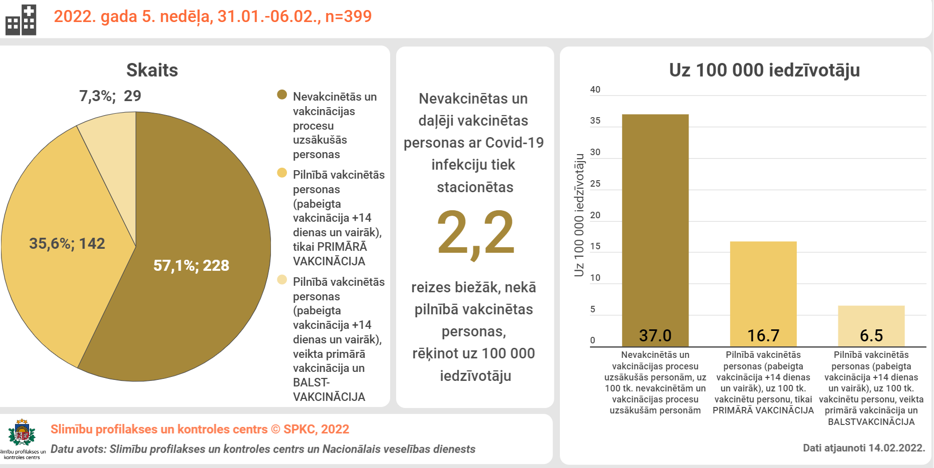
Attēls Nr. 4.

II Priekšlikums turpmākajai rīcībai

Priekšlikuma īstenošanas laiks: no 2022. gada 1. aprīļa līdz 2022. gada 31. decembrim
Jaunā maksājuma saņēmēji: ārstniecības iestādes, kas nodrošina izbraukuma vakcināciju pret Covid-19.
Lai risinātu iepriekš aprakstīto situāciju un ievērojot to, ka vakcinācijas pakalpojums ir nepieciešams arī attālos valsts reģionos, ko nav iespējams nodrošināt, ja vakcinācijas pakalpojuma sniedzējs atsakās doties vienas dienas vakcinācijas izbraukumā, Nacionālais veselības dienests esošo finanšu līdzekļu ietvaros ir radis iespēju pārstrukturizēt par vakcinācijas ievadēm plānotos izdevumus, izbraukuma vakcinācijas veicējiem nosakot jaunu maksājumu (manipulācija). Maksājums (manipulācija) tiks piemērots vienas dienas vakcinācijas izbraukumam, kas notiek pašvaldības piešķirtās telpās konkrētā laika posmā un uz šo vakcināciju atsevišķos gadījumos personām ir iespēja iepriekš pierakstīties, bet biežāk iedzīvotāji izmanto dzīvās rindas principu. To apliecina arī līdzšinējā pieredze - dzīvās rindas principu izmanto vismaz 95% no savakcinētajiem un līdz ar to nav iespējams plānot izbraukumu saskaņā ar iepriekš veiktajiem pierakstiem.
Lai turpmāk nodrošinātu pēc iespējas lietderīgāku līdzekļu izlietojumu, Nacionālais veselības dienests sadarbībā ar pašvaldībām, kurās ir nepieciešami vienas dienas izbraukumi, vienosies par iepriekšējo vakcinējamo reģistrāciju. Pēc iepriekšējās reģistrācijas veikšanas, vienas dienas izbraukums tiks organizēts, ja konkrētajā pašvaldībā būs pieteikušies ne mazāk kā 10 vakcinējamie, atstājot vietu arī iedzīvotājiem saņemt vakcināciju pēc dzīvās rindas principa. Šādos gadījumos vakcinācijas pakalpojuma sniedzēja darba apmaksai tiktu izmantots maksājums (manipulācija) par vienas dienas izbraukumu.
Maksājums (manipulācija) par vienas dienas izbraukumu tiek plānota vidēji kā astoņu stundu darba diena. Gadījumos, kad reģionā nav iespējams nodrošināt vakcinētājus, kas veiktu izbraukumus savos tuvākajos novados (darbinieku saslimstība un citi objektīvi iemesli), tad pakalpojuma sniegšanā tiek piesaistītas ārstniecības iestādes no citām pilsētām. Šādā situācijā vakcinācijas pakalpojuma sniedzējs pavada ilgāku laiku ceļā, kā tas ir vidēji rēķināts standarta esošajos manipulāciju tarifos. Dodoties garākos izbraukumos, nepieciešams segt lielākas gan degvielas, gan transporta amortizācijas izmaksas, kā arī ārstniecības personu un šoferu laiku ceļā.
Maksājums iekļauj 4 (četru) stundu darba dienu, kā arī papildus izmaksas par pavadīto laiku ceļā (četras stundas), rēķinot, ka izbraukums ir vidēji vairāk nekā 100 km attālumā no ārstniecības iestādes. Kopējās izmaksas veido:
  - 4 (četras) stundas ārstniecības personām un 8 (astoņas) stundas šoferim laiks ceļā (D+S);
  - Medicīnisko ierīču nolietojumu un transporta, degvielas izmaksas (N);
  - Pieskaitāmās un netiešās ražošanas izmaksas, kā arī motivācijas riska piemaksa (U);
  - Administratīvie izdevumi (A);
  - Ārstniecības līdzekļi, kas nepieciešami vakcinācijas nodrošināšanai (vidēji uz 25 personām) (M).
Maksājums par vienas dienas izbraukumu, kas tālāks par 100 km no ārstniecības iestādes, tiek rēķināts par indikatīvu 25 personu vakcināciju (šāds personu skaits noteikts, jo vidēji 4 stundu laikā viena brigāde izbraukuma vakcinācijas laikā var savakcinēt 25 personas). Pat, ja vakcinācijas izbraukumā netiek sasniegts prognozētais pacientu skaits, ārstniecības personas pavada vismaz 4 stundas noteiktajā izbraukuma vietā, tādējādi tarifam ir jāsedz viss izbraukumā pavadītais laiks (D), jāsedz darba samaksas sociālais nodoklis (S), jāsedz izmaksas par auto nolietojumu, administratīvās izmaksas un citas izmaksas, kas nav tiešā veidā saistītas ar pacienu skaitu (N, U, A). Maksājuma tarifā iekļauti arī ārstniecības līdzekļi (M), kuru izlietojums nemainās pret vakcinējamo skaitu, piemēram, respirators ir jāmaina reizi 4 stundās neatkarīgi no pacientu skaita. Ar pacientu skaitu saistītie elementi M elementā veido mazāk kā 50% jeb 13.83 euro. Tā kā maksājumu ir plānots piemērot arī gadījumos, kad vakcinēto personu skaits ir liekāks nekā iepriekš prognozēts, bet citi maksājumi netiku piemēroti, tarifs izbraukumam virs 100 km paredz segt vidējās izmaksas par pacientu skaitu, kas saņem pakalpojumu viena izbraukuma laikā.
 | D | S | M | U | A | N | Tarifs, eiro
Izbraukums vakcinācijas nodrošināšanai virs 100 km vienā virzienā - ar ārstu (8h) | 194.55 | 45.89 | 30.33 | 191.85 | 4.67 | 128.58 | 595.87
Izbraukums vakcinācijas nodrošināšanai virs 100 km vienā virzienā - ar ārsta palīgu (8h) | 155.52 | 36.69 | 30.33 | 180.18 | 3.74 | 127.08 | 533.54
Tabula Nr.1 “Plānotie jaunie maksājuma tarifi izbraukuma vakcinācijai virs 100 km”
Jaunā manipulācija tiek piemērota noteiktās teritorijās, kur mazs balstvakcinējāmo personu skaits un tā neattiecas uz izbraukumiem Rīgas plānošanas reģionā.
Piemēri:
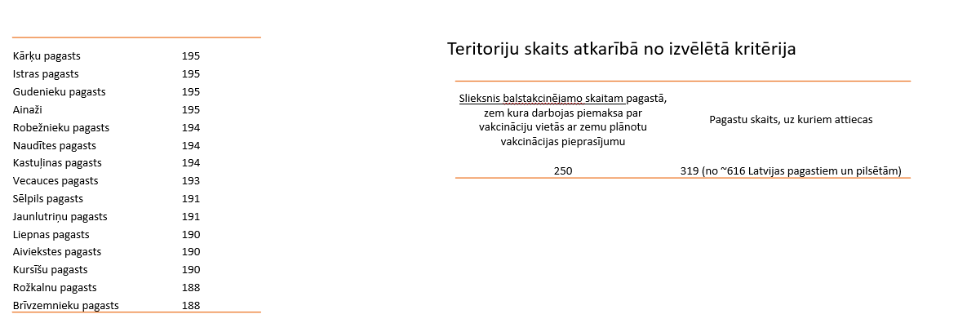
Attēls Nr. 5.
2022. gada februārī notika 28 vienas dienas izbraukumi (bez iepriekšējas pieteikšanās), kuros pēc Nacionālā veselības dienesta rīcībā esošās informācijas kopumā veikti 296 vakcinācijas fakti, kur vidēji vienā izbraukumā vakcinācijas pakalpojuma sniedzējs veicis 10 vakcinācijas faktus. Zemāk tabulā sniegta informācija par veiktajiem vakcinācijas faktiem konkrētos 2022. gada februārī notikušajās vienas dienas izbraukuma vakcinācijās.
Nr. | Datums | Vieta | Veiktie vakcinācijas fakti | Piezīmes
1. | 05.02.2022 | Smiltene | 9
2. | 11.02.2022 | Strenči | 12
3. | 12.02.2022 | Bebri  Koknese  Jaunjelgava | 16 | Vakcināciju nodrošināja viens pakalpojuma sniedzējs
4. | 13.02.2022 | Irši  Klintaine  Skrīveri | 3 | Vakcināciju nodrošināja viens pakalpojuma sniedzējs
5. | 13.02.2022 | Ape | 2
6. | 13.02.2022 | Kandava | 21
7. | 13.02.2022 | Viļāni | 42 | Vakcinācijas pakalpojuma sniedzējs izvēlas apmaksu pēc esošā tarifa
8. | 15.02.2022 | Prauliena | 5
9. | 16.02.2022 | Krāslava | 48 | Vakcinācijas pakalpojuma sniedzējs izvēlas apmaksu pēc esošā tarifa
10. | 16.02.2022 | Pededze  Liepna  Mālupe | 23 | Vakcināciju nodrošināja viens pakalpojuma sniedzējs
11. | 17.02.2022 | Malta | 15
12. | 19.02.2022 | Staburags  Nereta  Sece | 60 | Vakcinācijas pakalpojuma sniedzējs izvēlas apmaksu pēc esošā tarifa
13. | 19.02.2022 | Vecumnieki | 9
14. | 20.02.2022 | Mazzalve  Pilskalne  Sērene | 13 | Vakcināciju nodrošināja viens pakalpojuma sniedzējs
15. | 26.02.2022 | Aiviekste  Pļaviņas  Vietalva | 3
16. | 26.02.2022 | Iecava | 15
Tabula Nr.2 “Februārī īstenotās vienas dienas izbraukuma vakcinācijas un tajās veiktie vakcinācijas fakti”
Tabulā Nr.2 redzams, ka no visiem notikušajiem izbraukumiem, tikai trīs gadījumos ir sasniegti vairāk nekā 25 vakcinācijas fakti, lielākoties veikto vakcinācijas faktu skaits ir starp 10 un 25. Piemērojot esošo izbraukuma vakcinācijas apmaksu pēc noteiktajiem tarifiem izbraukuma vakcinācijai, vakcinācijas pakalpojuma sniedzēji konkrētajos izbraukumos nespēj nosegt visus izdevumus, kas radušies darbībā, kā rezultātā vakcinācijas pakalpojuma sniedzējs atsakās nodrošināt šo pakalpojumu, atstājot reģionos esošos cilvēkus bez vakcinācijas.
Šobrīd noteiktais izbraukuma vakcinācijas tarifs, ja pirmsvakcinācijas apskati nodrošina ārsta palīgs ir EUR 11.67 un EUR 13.54, ja pirmsvakcinācijas apskati nodrošina ārsts.

Turpmākajā periodā, jo īpaši 2022. gada rudens periodā, kad pēc epidemiologu prognozēm būs nepieciešama senioru un riska grupu vakcinācija pret Covid-19 un izbraukuma vakcinācija ir viens no veidiem kā sasniegt seniorus arī attālos valsts reģionos, plānojot izbraukuma vakcināciju, Nacionālais veselības dienests, sazinoties ar konkrētajiem vakcinācijas pakalpojuma sniedzējiem (1) kontrolēs vai ir iespējama izbraukuma vakcinācijas teritorijai tuvāko ārstniecības iestāžu iesaiste, (2) fiksēs, vai izbraukuma vakcinācijas pakalpojuma sniedzējs pirms pakalpojuma sniegšanas izvēlas jauno manipulāciju par vienas dienas izbraukuma vakcinācijas pakalpojuma nodrošināšanu vai saņems apmaksu pēc esošā tarifa par konkrēto personu vakcināciju. Vienas dienas izbraukuma vakcinācijas pakalpojums tiks nodrošināts tikai gadījumos, ja uz vakcināciju būs pietiekušies vairāk nekā 10 pakalpojuma saņēmēji.
Indikatīvi prognozējams, ka vakcinācijas pakalpojuma sniedzēji jauno maksājumu (manipulāciju) izmantos vidēji 405 reizes (pieņemot, ka mēnesī vidēji tiek rīkots līdz 45 izbraukumiem (2021. gada septembrī līdz decembra beigām notikuši 290 izbraukumi, kas ir vidēji 72 izbraukumi mēnesī. Taču, prognozējot, ka nākotnē vakcinācijai pret Covid-19 nebūs tik lielas intensitātes, tiek plānots realizēt līdz 45 izbraukumiem vienā mēnesī) uz valsts attālākajiem reģioniem) laikā līdz 2022. gada 31.decembrim. Indikatīvi nepieciešamais finansējums ir no EUR 216 083 (ja izbraukums ar ārsta palīga pirmsvakcinācijas apskati) līdz EUR 241 327 (ja izbraukums ar ārsta pirmsvakcinācijas apskati). Vienas dienas izbraukuma vakcinācijas izdevumus segs budžeta resora "74. Gadskārtējā valsts budžeta izpildes procesā pārdalāmais finansējums" valsts budžeta programmas 12.00.00 "Finansējums veselības jomas pasākumiem Covid-19 infekcijas izplatības ierobežošanai"" piešķirto līdzekļu ietvaros.
Veselības ministrija normatīvajos aktos noteiktā kārtībā sagatavos un iesniegs izskatīšanai Ministru kabinetā rīkojuma projektus par apropriācijas pārdali no budžeta resora “74.Gadskārtējā valsts budžeta izpildes procesā pārdalāmais finansējums” programmas 12.00.00 “Finansējums veselības jomas pasākumiem Covid-19 infekcijas izplatības ierobežošanai” atbilstoši faktiski nepieciešamajam apmēram.

Veselības ministrs | (paraksts*) | Daniels Pavļuts

Tarifu aprēķina metodika noteikta Nacionālā veselības dienesta 2015. gada 17. novembrī apstiprinātā iekšējā normatīvajā aktā “Veselības aprūpes pakalpojumu izmaksu un aprēķināšanas un pārrēķināšanas iekšējie noteikumi”. Tas nosaka, ka A, U un N elementu nosaka ar fiksētu koeficientu pret darba samaksu konkrētam veselības aprūpes pakalpojumam. Aprēķinot koeficientus (reizi gadā jeb pieejamā finansējuma gadījumā) tiek ņemts vērā reģionālo daudzprofilu slimnīcu pārskati par faktisko līdzekļu izlietojumu iepriekšējā periodā.

